



**«Май - помни, верь и мечтай!!!»**

Тема номера:

Выпуск №5 май 2017

Галчонок Карчик

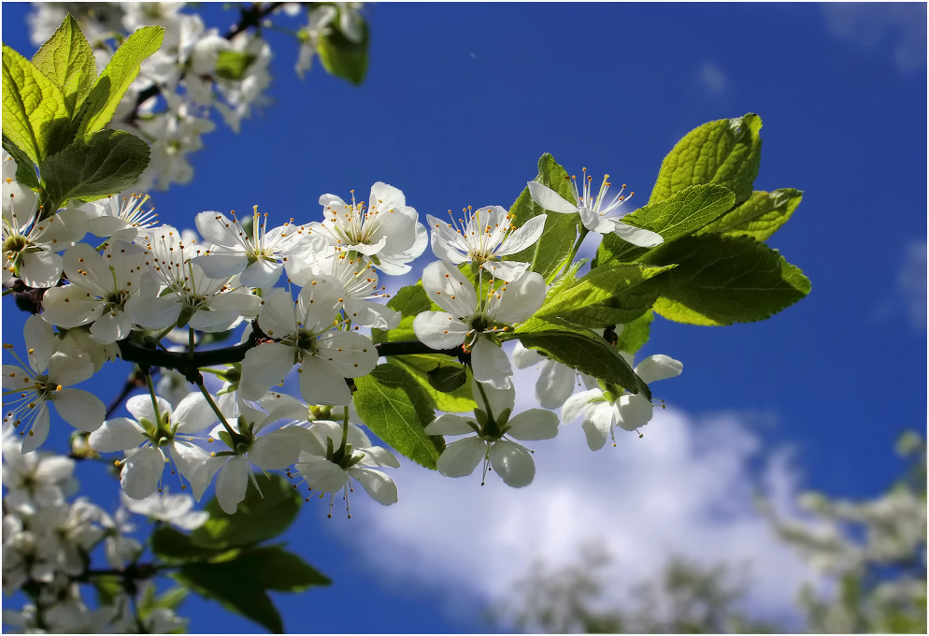

**МДОУ «Детский сад №174» «Аленький цветочек»**

**Г. Ярославль**



Дорогие друзья!

Мы рады познакомить Вас с галчонком по имени Карчик! Пока он еще маленький, но очень любопытный, и хочет многому научиться. Именно поэтому он поселился в нашем детском садуивнимательно наблюдает за жизнью детей и взрослых, собирая информацию. Мы надеемся, он станет вам настоящим другом.

Характер содержания газеты «Галчонок Карчик» - познавательно – развлекательный. Периодичность издания - 1 раз в месяц.

Издание ориентировано как на детей, так и на их родителей.

Название каждой рубрики начинается со слога КАР, так как вся информация опубликована со слов Карчика.

**КАРусель событий**– рубрика рассказывающая о новостях в жизни нашего детского сада.

**КАРамелька** – рубрика, в которой размещается информация о поздравлениях или других «вкусных» событиях.

**КАРапуз, будь здоров!!!**- рубрика, направленная на повышение психолого – медицинских знаний родителей.

**КАРмашек идей**– в этой рубрике можно найти интересные идеи по изготовлению поделок, рисунков с детьми.

**КАРандашик специалиста**– в этой рубрике делятся опытом, и дают ценные советы специалисты нашего детского сада.

**КАРтотека игр**– в этой рубрике можно найти игры и задания, которые помогут не только выработать правильное произношение звуков, но и закрепить их.

**КАРаван традиций** – непостоянная рубрика, посвященная традиционным мероприятиям нашего детского сада.

**ГЛАВНЫЕ РЕДАКТОРЫ ГАЗЕТЫ: заведующий МДОУ Иванова Элла Германовна, воспитатели Скворцова Оксана Анатольевна и Беляева Ольга Владимировна.**

**Над выпуском работали: Скворцова О. А.,Беляева О. В.**

КАРамелька

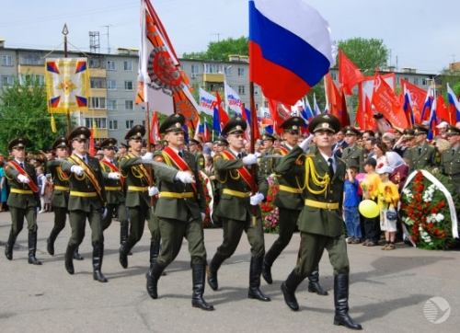

**День Победы**

Майский праздник –  
День Победы,  
Отмечает вся страна.  
Надевают наши деды  
Боевые ордена.  
Их с утра зовёт дорога,  
На торжественный парад.  
И задумчиво с порога,  
 В след им бабушки глядят.

*(Т.Белозёров)*

Что такое День Победы?  
Это утренний парад:  
Едут танки и ракеты,  
Марширует строй солдат.  
Что такое День Победы?  
Это праздничный салют:  
Фейерверк взлетает в небо,

Рассыпаясь там и тут.

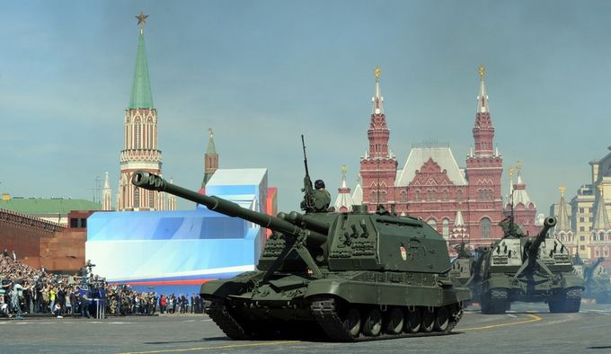Что такое День Победы?

Это песни за столом,   
Это речи и беседы,  
Это дедушкин альбом.  
Это фрукты и конфеты,  
Это запахи весны…  
Что такое День Победы –  
Это значит – нет войны.

*(А. Усачёв)*

**Материал подготовила воспитатель Скворцова О. А.**

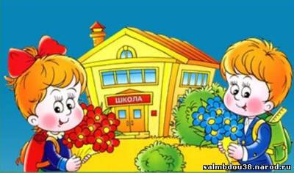

КАРандашик специалиста

**"На пороге школы!"**

**Уважаемые мамы и папы!**

Скоро вы станете родителям первоклассника,

и главное для вас сейчас - четко понять: чего вы ждете от своего ребенка, когда он станет школьником. Ожидания родителей могут быть самыми разнообразными. В то же время взрослые должны понимать, что именно от них зависит, станет ли первое сентября праздником, с которого начинается увлекательное путешествие к знаниям, или первым днем одиннадцатилетнего заключения в учреждении под названием «школа». Сумеете ли вы правильно выбрать школу, программу, учительницу, купить рюкзак и оборудовать рабочее место будущего ученика. И главное: сможете ли создать ребенку психологически комфортные условия, при которых адаптация к школе пройдет легко и безболезненно.

Первый год в школе – это своего рода испытательный срок для родителей, и им в этот момент порой не хватает терпения и снисходительности, спокойствия и доброты.

**Дорогие родители!**

* Верьте в возможности ребенка, не сравнивайте его с другими детьми!
* Дайте ребенку ощутить рост своих возможностей.
* Сопереживайте и радуйтесь вместе, любите его таким, какой он есть.
* Учитывайте его индивидуальные особенности. Обязательно подбадривайте застенчивого ребенка.
* Не порождайте страх перед школой, неуверенность в своих силах. Дайте ребенку возможность раскрыться, помогите прийти к успешности.

У вас есть несколько месяцев до первого сентября и несколько месяцев после - то самое время, когда можно и нужно задать будущей школьной жизни хороший старт. Тогда ваш первоклассник обязательно будет успешным, здоровым и спокойным, у него сложатся добрые отношения с учительницей и ребятами, а домашняя жизнь потечет в любви и согласии с ближними.

**Удачи вам и вашим детям!!!**

**Материал подготовила воспитатель Беляева О.В.**

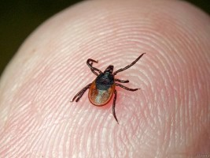

КАРапуз, будь здоров!

**ОСТОРОЖНО! КЛЕЩ!**

**Не отправиться в выходные на природу и не пожарить шашлычков 9 Мая, это если не грех, то уж точно большое упущение. Но санврачи советуют – не расслабляться! Можно легко «словить» клеща, причем не только в деревне, но и в городе.**

**Если вы еще не поставили прививку от клещевого энцефалита, не застраховали свое здоровье и не побеспокоились о других способах защиты от укусов клещей, поторопитесь. В преддверии майских праздников, будьте особенно осторожны, ведь традиционно пик активности клещей приходится на середину мая.**

**Напомним, что в случае присасывания клеща пострадавшим необходимо обратиться в инфекционный кабинет лечебно-профилактического учреждения по месту жительства, в выходные дни – в травмпункты. Лицам, не привитым против клещевого вирусного энцефалита, а также привитым с неполным курсом прививок вводится противоклещевой иммуноглобулин, который имеется в аптечной сети. В целях профилактики клещевого боррелиоза назначается курс антибиотиков.**

**Если вы планируете выезжать за город, позаботьтесь о своей безопасности. Для предупреждения укусов клещей необходимо проводить само- и взаимоосмотры, использовать защитную одежду, максимально закрывающую тело, а также применять акарицидно-репеллентные средства.**

**Следует помнить, что клещей в дом могут занести домашние животные, в том числе собаки. Поэтому после прогулки следует осмотреть животных на наличие клещей. Присосавшегося клеща следует удалять только защищенными руками, используя пинцет, перчатки.**

**Материал подготовила воспитатель Беляева О. В.**

КАРусель событий

**1 мая – Праздник весны и труда.**

**9 мая - День Победы**  Введён в 1945 году. В 1965 году День Победы стал нерабочим. Первый парад Победы на Красной площади состоялся 24 июня 1945 года.

**15 мая - Международный день семьи** (отмечается в России с 1994 г.) Семья является основной хранительницей всех человеческих ценностей. Только влияние семьи, только родительское внимание и обучение способно сделать из ребенка настоящего, полноценного человека, развитого как физически, так и психологически, и интеллектуально. Именно внутрисемейные отношения [формируют личность](http://shkolazhizni.ru/archive/0/n-14448/).

**[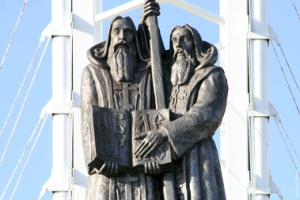](http://blog.shitov.ru/i/km/km-vladivostok-abc.jpg)18 мая - Международный день музеев.** В этот день музеи открывают свои двери для всех желающих, совершенно бесплатно и с радостью показывая свои выставочные залы, новые экспонаты, рассказывают, просвещают и работают в духе девиза "Музеи - это важное средство культурного обмена, обогащения культур и развития взаимопонимания, сотрудничества и мира разных народов".

**[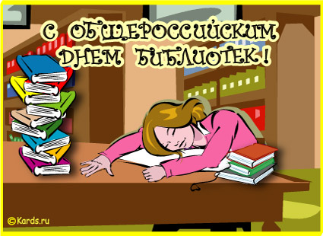](http://kinderlibrary.files.wordpress.com/2010/05/696243.jpg)24 мая - День славянской письменности и культуры** (отмечается с 1986 г. в честь славянских просветителей Кирилла и Мефодия). Как известно, братья Кирилл и Мефодий происходили из знатного греческого рода. Были созданы две азбуки — глаголица и кириллица. Кроме того, братья-греки перевели на славянский язык Евангелие, Апостол и Псалтырь.

**27 мая - Всероссийский день библиотек** (отмечается с 1995 г.) и по праву является профессиональным праздником российских библиотекарей. Считается, что самая первая библиотека на Руси была основана Ярославом Мудрым в 1037 году при Софийском соборе в Киеве.

**28 мая – День пограничника.** Есть такая профессия — Родину защищать! Эта «крылатая» фраза, как нельзя лучше отражает смысл этой профессии.

[](http://www.stihi.ru/pics/2009/11/15/1447.jpg)[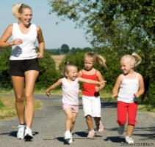](http://krilia-lubvi.ucoz.ru/krasota/Mother_running_with_kids.jpg)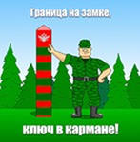**29 мая - День оздоровительного бега.** *Оздоровительный бег* является наиболее простым и доступным (в техническом отношении) видом *циклических упражнений* (к ним относят бег, спортивную ходьбу, плавание и т.п.), а потому и самым массовым. Наиболее сильным стимулом для занятий бегом является именно *удовольствие, огромное чувство радости*, которое он приносит. *Бег - это выбивание психологического стресса физическим..*

**31 мая - Всемирный день без табака.** В России от причин, связанных с курением, ежегодно преждевременно умирают около 300 тысяч человек. Люди! Если не хотите умереть на 10-15 лет раньше положенного времени, бросайте курить!

**Материал подготовила воспитатель Скворцова О.А.**

КАРмашек идей

**Мастерим вместе с детьми открытку к 9 мая.**

**Не оставим без внимания праздник 9 мая. Предлагаем сделать вместе с детьми поздравительную открытку «С Днем Победы».**

Для ее изготовления нам понадобятся: картон для основы, гофрированная красная, розовая или оранжевая бумага для цветов, цветная бумага, ножницы, клей, простой карандаш, фломастеры, линейка, циркуль.

* 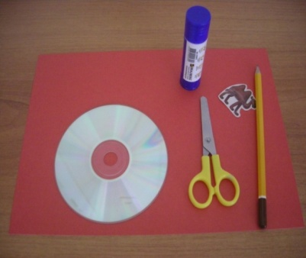1. На красной, розовой или оранжевой гофрированной бумаге рисуем по 3 круга разного диаметра – 10 см, 8 см и 6 см. Каждый складываем, как показано на схеме. Получаем треугольник, на котором нарезаем бахрому.
* 2. Все кружки разворачиваем и раскладываем по три, друг на друга, разного диаметра. Склеиваем их по центру.
* 3. Каждый полученный цветок складываем пополам так, чтобы самый меньший кружок был снаружи.

[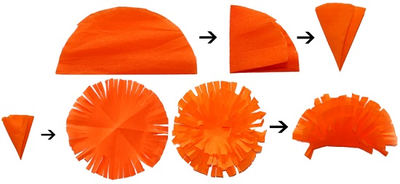](http://karapysik.ru/wp-content/uploads/2013/04/fdb56ea232c36c1a5c3ee0feb555953b.jpg)

* 4.Из зеленой бумаги вырезаем стебли и листья цветов.
* 5. На открытку приклеиваем цветы, нанося клей на их основание, к ним стебельки и листики.
* 6. Украшаем открытку ленточкой и праздничной надписью. Ленточку можно сделать, вырезав из оранжевой цветной бумаги, полоску, шириной 3 см, и наклеив на нее три тонкие черные полоски, шириной 4-5 мм.

[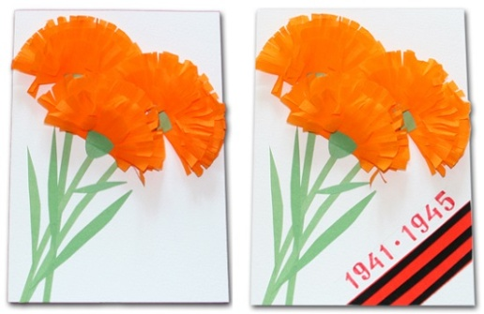](http://karapysik.ru/wp-content/uploads/2013/04/9b877159852229093e95664409181a58.jpg)

* 7. Наша открытка готова.

**Материал подготовила воспитатель Скворцова О.А.**

КАРтотека игр

**Увлекательные ребусы**

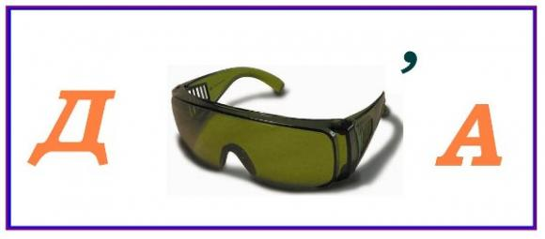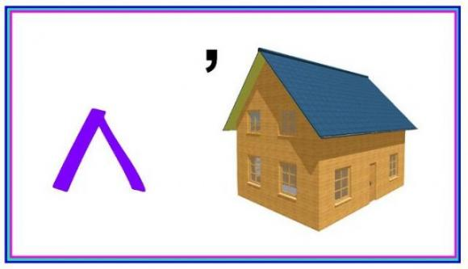 Здравствуйте, ребята, а также их родители! Хотим познакомить вас с увлекательным занятием – разгадыванием ребусов. Что такое «ребус», спросите вы? Ребус – это головоломка с использованием букв и цифр, а также определенных предметов или фигур. Существуют определенные правила для разгадывания **ребусов**. Например, запятая в самом начале слова говорит о том, что нужно убрать одну букву сначала, а запятая в конце — убрать в конце слова. Две запятых — убираем две буквы. Знак «равно» требует замены одной буквы на другую, а зачеркнутая буква — необходимость ее удаления из слова.

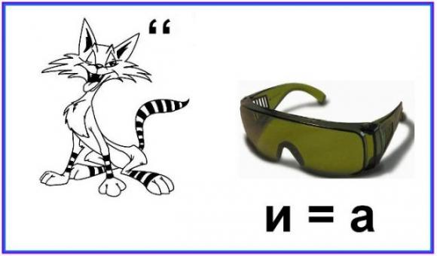

* Переворачивание «вверх ногами» рисунка, символа, фигуры указывает на то, что загаданное с помощью картинки слово должно читаться задом наперёд.

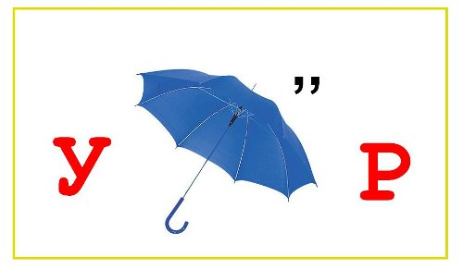

* С правилами познакомились, а теперь попробуйте отгадать, какие же слова зашифрованы в этих ребусах. Удачи вам, ребята!
* Ответы: лом, дочка, кочка, аист, мода, узор.

**Материал подготовила воспитатель Скворцова О. А**

***"Расскажите детям о весне!"***

Древнерусское название мая - ТРАВЕНЬ, ЦВЕТЕНЬ да еще

ПЕСЕННИК. Зеленеет, цветет и веселится все в природе.

В народе говорят: "Май леса одевает, лето в гости ожидает".

Да еще отмечали: "Соловей запел - весна пошла на убыль,

лето на прибавку". Прибывают последние пернатые на

места гнездовий, вьют гнезда и подправляют старые,

высиживают птенцов.

**МАЙ -**  конец весны, преддверие лета. Месяц май в народе называют «веселым» месяцем. В этом месяце прилетают к нам и последние перелетные птицы: в начале месяца кукушки, козодои, сизоворонки, ласточки, соловьи.

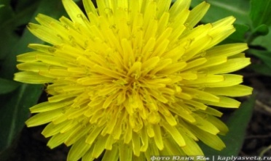Намного оживленнее становятся леса, луга и поля. Это месяц первых гроз, обновления земли, зеленого шума. Майские холода и дожди считаются благоприятными, так как прохладная погода препятствует размножению вредителей сельскохозяйственных культур и сберегает влагу.

**Народные приметы:**

Май леса наряжает — лето в гости ожидает.

Майская травка и голодного кормит.

Ай, ай, месяц май — и тепел, да холоден.

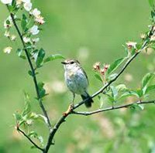

**Стихотворение о мае**

Май колдует. Май играет   
Тёплым солнечным лучом,   
В одуванчик превращая  
Или в зайчика ещё.  
Вальс на радуге исполнит.  
Молний блещут спецэффекты.  
Барабаны гром напомнит.  
Ну а дождь аплодисменты.  
На концертах многолюдно:  
Чайки, ласточки, грачи.  
Разрезвился месяц юный.  
Так душа его звучит.  
  
Перевозникова Я.

**Материал подготовила воспитатель Беляева О.В.**

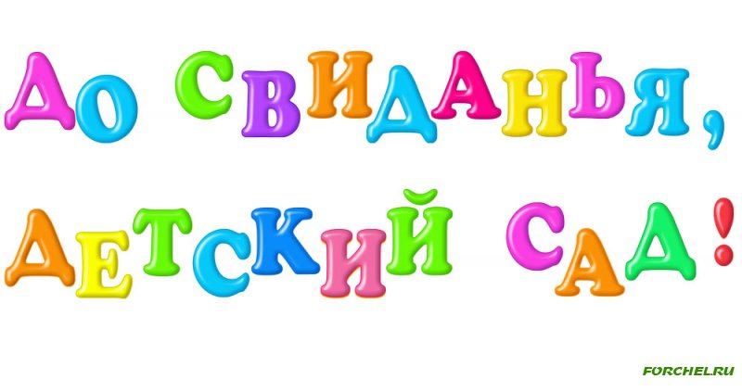

**Поздравляем выпускников 2017 года группу "Затейники"!**

***Звучите, фанфары, и, трубы, трубите!***

***На праздник веселый спешит детвора.***

***Сегодня мы в школу ребят провожаем,***

***Пришла с детским садом прощаться пора!***

